第二讲　物质的检验、分离和提纯

一、选择题

1．下列仪器：①普通漏斗；②容量瓶；③蒸馏烧瓶；④天平；⑤分液漏斗；⑥滴定管；⑦燃烧匙。常用于物质分离的是 (　　)。

A．①③④ B．①②⑥

C．①③⑤ D．③④⑦

解析　①普通漏斗：用来过滤分离固液混合物。③蒸馏烧瓶：用于液体蒸馏，分离沸点相差较大的液态混合物。⑤分液漏斗：萃取分离互不相溶的液态混合物。

答案　C

2．有关溶液中所含离子的检验，下列判断中正确的是(　　)

A．加入硝酸酸化，再滴加KSCN溶液后有红色物质生成，则原溶液中一定有Fe3＋存在

B．加入盐酸有能使澄清石灰水变浑浊的气体生成，则原溶液中一定有大量的CO存在

C．用某溶液做焰色反应实验时火焰为黄色，则该溶液中一定有钠元素，可能有钾元素

D．分别含有Mg2＋、Cu2＋、Fe2＋和Na＋的四种盐酸盐溶液，只用NaOH溶液是不能一次鉴别开的

解析 A项，原溶液也可能含有亚铁离子不含铁离子，因为硝酸具有氧化性，能将亚铁离子氧化为铁离子；B项，原溶液可能含有碳酸氢根离子；C项，确定是否含有钾元素要透过蓝色的钴玻璃观察；D项，有颜色的离子为铜离子和亚铁离子，加入氢氧化钠，CuCl2溶液中出现蓝色沉淀，FeCl2溶液中出现白色沉淀，且沉淀逐渐变成灰绿色，最后变成红褐色，MgCl2溶液中出现白色沉淀，NaCl溶液没有现象。

答案 C

3．根据下列实验事实得出的结论正确的是 (　　)。

A．气体品红溶液褪色

结论：原气体一定是SO2

B．气体气体白色沉淀

结论：原气体一定是烃

C．某溶液冒白雾白烟

结论：原溶液一定是浓盐酸

D．某有色溶液紫色

结论：原溶液中一定含有Fe3＋

解析　A项中O3、Cl2、NO2等都能使品红溶液褪色；B项中H2S、C*x*H*y*、HCHO都可出现此现象；C项中浓HNO3等也有此现象。

答案　D

4．为达到预期的实验目的，下列操作正确的是(　　)

①配制FeCl3溶液时，将FeCl3固体溶于盐酸中，然后再用水稀释到所需的浓度　②用10 mL的量筒量取4.80 mL的浓硫酸　③蒸发溶液时，边加热边搅拌，直至蒸发皿中的液体蒸干　④向无色溶液中加入BaCl2溶液，生成白色沉淀，再加稀硝酸，沉淀不消失，由此确定该溶液中一定含有SO　⑤为鉴别KCl、AlCl3和MgCl2溶液，分别向三种溶液中滴加NaOH溶液至过量　⑥中和热测定的实验中使用的玻璃仪器只有2种　⑦实验室可利用浓氨水和碱石灰混合的方法制取少量氨气　⑧除去NO中混有的NO2气体可通过水洗，再干燥后用向上排空气法收集

A．③⑤⑧　　 B．④⑤⑥

C．①⑤⑦　　 D．①⑦⑧

解析 本题考查实验基本操作，中等难度。②中10 mL量筒可量取4.8 mL浓硫酸；③中蒸发溶液时边加热边搅拌，直至有较多晶体析出时停止加热；④中若原溶液中含有SO也有此现象；⑥中中和热的实验中使用的玻璃仪器有烧杯、量筒、环形玻璃搅拌棒、温度计四种；⑧中NO易与空气中的氧气反应，所以不能用排空气法收集。①⑤⑦均正确。故选C。

答案 C

5．下列各组溶液中，用括号内的试剂及物质间相互反应不能鉴别的一组是

(　　)

A．Ba(OH)2、KSCN、NaCl、Mg(NO3)2(FeCl3溶液)

B．NaNO3、NaHCO3、(NH4)2SO3、Na2SiO3(H2SO4溶液)

C．NH4Br、K2CO3、NaI、CaCl2(AgNO3溶液)

D．(NH4)3PO4、NaBr、CuSO4、AlCl3(KOH溶液)

解析　本题是用一种试剂鉴别多种物质的实验题，着重考查学生对常见物质的化学性质、物理性质的掌握情况，以及鉴别实验方案的设计能力的考查。

A中可先利用FeCl3鉴别出Ba(OH)2[产生红褐色Fe(OH)3沉淀]和KSCN(溶液变为红色)，然后再利用Ba(OH)2鉴别出Mg(NO3)2(产生白色沉淀)，最后一种为NaCl，故能鉴别；B中可将H2SO4分别加入四种溶液中，产生无色无味气体的为NaHCO3，产生白色沉淀的为Na2SiO3，产生刺激性气味气体的为(NH4)2SO3，余下的为NaNO3，故能鉴别；C中用AgNO3溶液无法鉴别CaCl2溶液和K2CO3溶液；D中可将KOH溶液分别逐滴加入四种溶液中，产生蓝色沉淀的为CuSO4，先产生白色沉淀后又溶解的为AlCl3，加热有刺激性气味气体产生的为(NH4)3PO4，没有明显现象的是NaBr溶液，故选C。

答案　C

6．下列有关除杂的实验操作合理的是 (　　)。

A．除去二氧化碳中混有的少量一氧化碳：通入适量氧气后点燃

B．除去氧气中少量氮气：使气体通过炽热的铜粉

C．除去石英中少量碳酸钙：用稀盐酸溶解后过滤

D．除去氯化钠固体中少量的纯碱：加入足量氯化钙，过滤、蒸发、结晶

解析　二氧化碳中通入适量氧气，少量一氧化碳不能燃烧；将氧气和氮气通过炽热的铜粉，这样反应的将是氧气；碳酸钙与稀盐酸反应掉，石英即二氧化硅不与稀盐酸反应，再过滤，这样就可以除掉石英中的碳酸钙；D项中能除去杂质纯碱，但引入了新的杂质CaCl2。

答案　C

7．除去下列物质中所含的杂质。选用的试剂正确的是 (　　)。

|  |  |  |
| --- | --- | --- |
| 选项 | 物质(杂质) | 试剂 |
| A | Al2O3(SiO2) | NaOH溶液 |
| B | CO2(SO2) | Na2CO3溶液 |
| C | FeCl2溶液(FeCl3) | Fe粉 |
| D | NaHCO3溶液(Na2CO3) | Ca(OH)2溶液 |

解析　A项二者均与NaOH溶液反应；B项二者都能与Na2CO3溶液反应，应将混合气体通过饱和NaHCO3溶液洗气；C项Fe粉能将Fe3＋还原为Fe2＋；D项，二者都能与Ca(OH)2溶液反应。

答案　C

二、非选择题

8．下面是实验室制取少量固体氧化铜的实验，根据实验步骤，回答有关问题。

―→―→

―→―→

―→―→

(1)调整天平零点时，若指针偏向左边，应将左边的螺丝________(填“向左”或“向右”)旋动。

(2)溶解样品时要用到玻璃棒，其作用是_ ________________________________ ___________________________________________________________________。

(3)反应生成沉淀的离子方程式为______________________________________ ______________________________________________________________。

(4)加热蒸发过程中要用到玻璃棒，其作用是_ __________________________________ _________________________________________________________________。

(5)过滤中要用到玻璃棒，其作用是_________________________ _________________________。

(6)洗涤沉淀的目的是

__________________________________________________；

洗涤沉淀的方法是

__________________________________________________；

为了检验沉淀是否洗涤干净，应在最后一次的洗涤液中加入________溶液。

解析 整个实验过程中共有四处用到玻璃棒：溶解时搅拌，加速固体的溶解；加热蒸发时搅拌，防止液体物质飞溅；过滤和沉淀洗涤时引流；用玻璃棒将固体转移到研钵中。

洗涤沉淀的目的是除去沉淀表面吸附的可溶性杂质Na2SO4。检验是否洗净可用BaCl2溶液。

答案 (1)向右　(2)搅拌，加速固体物质的溶解

(3)Cu2＋＋2OH－===Cu(OH)2↓

(4)搅拌，防止因局部过热引起液体物质飞溅　(5)引流

(6)除去沉淀中夹杂的可溶性杂质　向过滤器中加入蒸馏水浸没沉淀，等水滤完后，重复操作2～3次　BaCl2

9．实验室需要纯净的NaCl溶液，但现有的NaCl晶体混有少量Na2SO4和(NH4)2CO3，请设计实验除去杂质，并回答下列问题：

(1)除去(NH4)2CO3用加热好还是加强碱后再进行加热好？

你选择的是________，其理由是_____________________________。

判断(NH4)2CO3已除尽的方法是_____________________________。

(2)除去SO的方法是___________________________________

________________________________________________________________________。

判断SO已除尽的方法是______________________________________

________________________________________________________________________。

解析　比较NaCl和(NH4)2CO3的性质差异结合除杂的基本原则，不难得出加热好。判断(NH4)2CO3是否被除尽时，要注意的只能用盐酸，否则会带来杂质。除去SO是使用过量的BaCl2溶液，接着又要用过量的Na2CO3溶液来除去过量的BaCl2(二者不能颠倒)，最后用适量的盐酸除去过量的Na2CO3。

答案　(1)加热好　因加热操作简单节省试剂，且不引入新的杂质　将残留物溶于水后加盐酸，看是否有气泡产生　(2)先加入过量BaCl2溶液，再加入过量Na2CO3溶液，过滤后，滤液中加入适量的盐酸　取加入BaCl2溶液后的上层清液，再滴入少量BaCl2溶液，看是否有白色沉淀生成

10．实验室可用如图所示的装置进行CO和CO2混合气体的分离和干燥。已知a为止水夹，b为分液漏斗丙的活塞，可供选用的试剂有NaHCO3溶液、NaOH溶液、NaHS溶液、浓硫酸、无水氯化钙、稀硫酸。试填空回答：

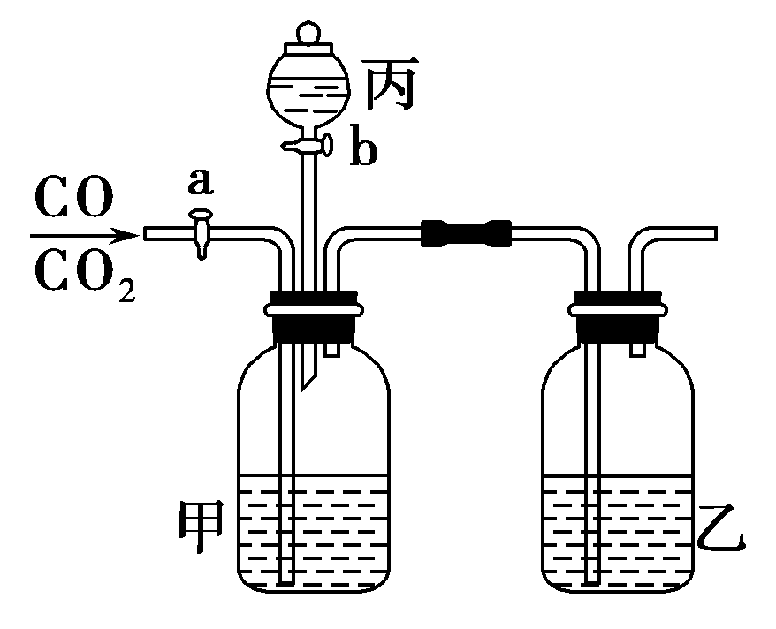

(1)广口瓶甲中应放的试剂为________，广口瓶乙中应放的试剂为________，分液漏斗丙中应放的试剂为________。

(2)第一步应先分离出________，分离时应先关闭________。打开________，发生反应的离子方程式为___________________________________________

__________________。

(3)第二步分离出________时，先关闭________，打开________，发生反应的离子方程式为_____________________________________________________

___________________。

解析　CO与所提供试剂均不发生反应，而CO2可被碱液吸收形成盐，再用稀硫酸将CO2从盐中分离出来。

答案　(1)NaOH溶液　浓硫酸　稀硫酸

(2)CO　b　a　CO2＋2OH－===CO＋H2O

(3)CO2　a　b　CO＋2H＋===H2O＋CO2↑

11．氯碱厂电解饱和食盐水制取NaOH溶液的工艺流程如下图所示，完成下列填空：

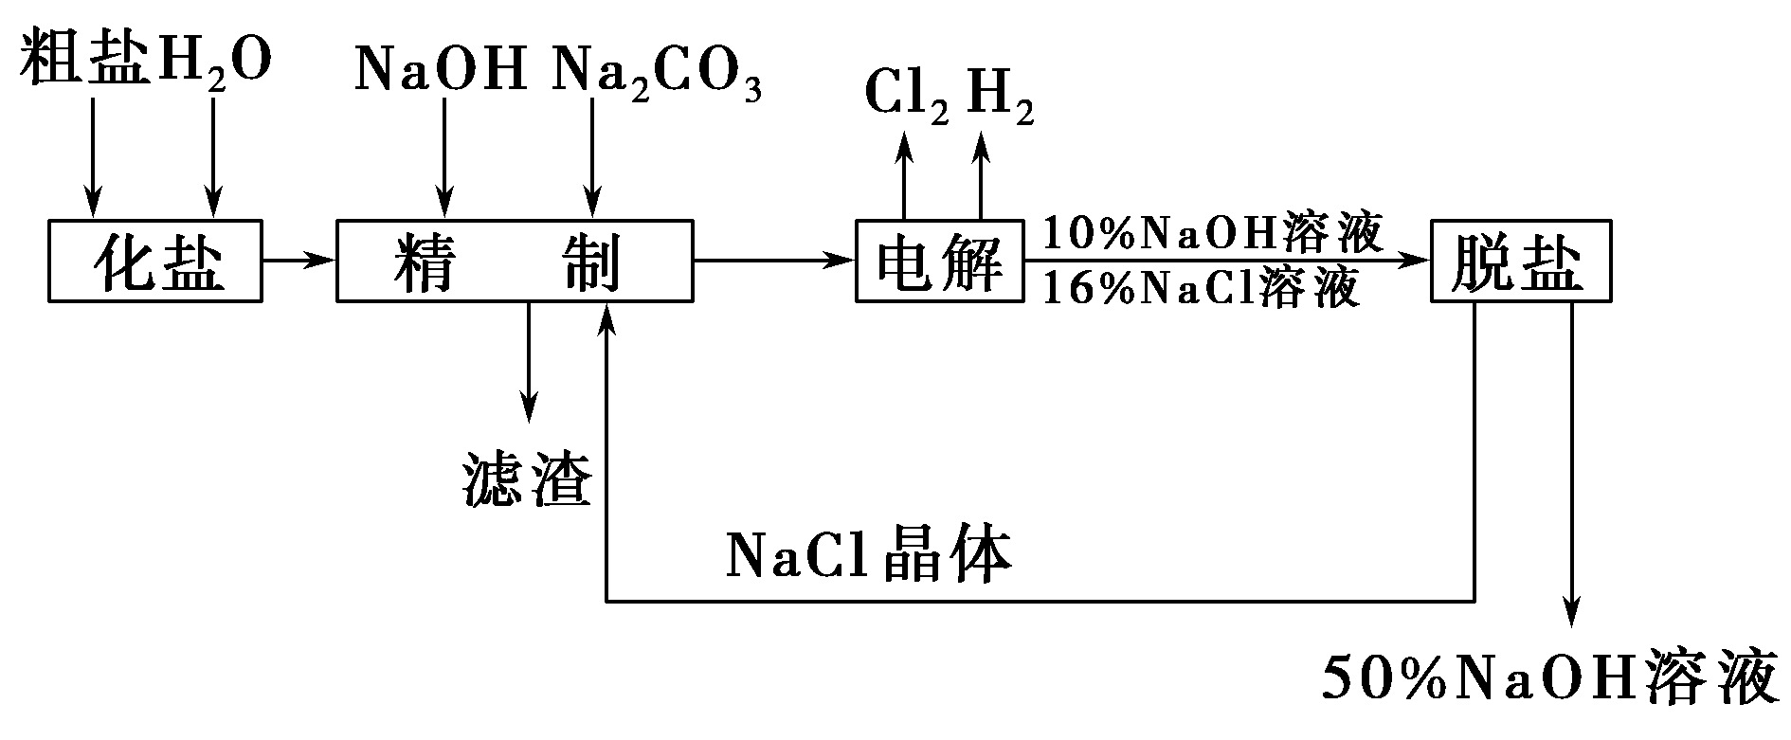

(1)在电解过程中，与电源负极相连的电极上的电极反应式为________________________________________________________________________，

若检验与电源正极相连的电极上的气体产物，实验室中通常选用的化学试剂是________________________________________________________________________。

(2)工业食盐中含Ca2＋、Mg2＋等杂质，精制过程发生反应的离子方程式为________________________________________________________________________。

(3)如果粗盐中SO含量较高，必须添加钡试剂除去，该钡试剂可以是________(选填a、b、c)。

a．Ba(OH)2　b．Ba(NO3)2　c．BaCl2

(4)为了有效地除去Ca2＋、Mg2＋、SO，加入试剂的合理顺序为________(选填a、b、c)。

a．先加NaOH，后加Na2CO3，再加钡试剂

b．先加NaOH，后加钡试剂，再加Na2CO3

c．先加钡试剂，后加NaOH，再加Na2CO3

(5)脱盐工序中利用NaOH和NaCl在溶解度上的差异，通过________、冷却、________(填写操作名称)除去NaCl。

答案　(1)2H＋＋2e－===H2↑(或2H2O＋2e－===H2↑＋2OH－)　淀粉、碘化钾(或淀粉­碘化钾溶液)

(2)Ca2＋＋CO===CaCO3↓、Mg2＋＋2OH－===Mg(OH)2↓　(3)ac　(4)bc　(5)加热蒸发　过滤